2. Con el comando “less datos.txt” me abre una nueva ventana con el editor de texto predeterminado, con los datos; en cambio con el comando “cat datos.txt” me muestra los datos directamente en la terminal.
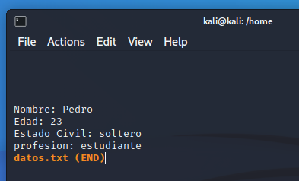
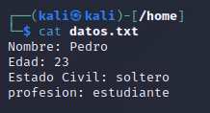
3. Con el comando “cat passwd” me muestra en la terminal todo el contenido del archivo; lo mimo pasa con el comando “more passwd”.
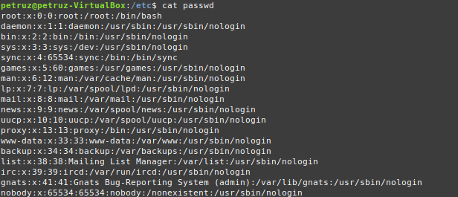
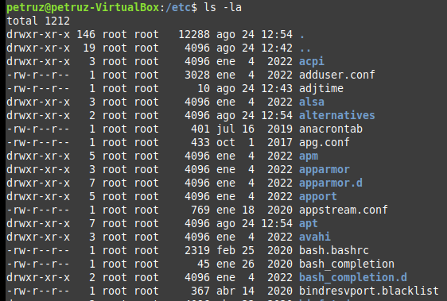
4. Con el comando “ls -la” aparece una tabla con columnas y filas, en definitiva, los datos estan ordenados.

Con el comando “ls -la | more” aparece la misma tabla que el comando anerior, pero no despliega todo el contenido del archivo, sino solamente lo que entra en el tamaño de la pantalla, si se quiere asistir el resto del contenido, hay un botón en la parte inferior “Más” para visualizar el contenido completo.
